**Муниципальное бюджетное дошкольное образовательное учреждение**

**городского округа Королёв Московской области**

**«Детский сад комбинированного вида №1 «Родничок»**

141078, Россия, Московская область, город Королёв, улица Сакко и Ванцетти, дом 18 а,

тел.8(495)511-49-56, e-mail: doy1@bk.ru

**Краткосрочный проект в подготовительной группе, посвященный творчеству А.С. Пушкина**

Воспитатель: Сарупанкина Л. П.

2015год

**Актуальность проекта:**  
Еще в 2013 году на Российском литературном собрании В.В. Путин говорил о том, что наше общество стало катастрофически мало читать. А с уходом культуры чтения уходит и сама культура. «Наша задача — привлечь особое внимание общества к отечественной литературе, сделать русскую литературу, русский язык мощным фактором идейного влияния России в мире. При этом внутри страны мы должны формировать среду, в которой образованность, эрудиция, знание литературной классики и современной литературы станут правилом хорошего тона». Для решения данной задачи 12 июня 2014 года президент подписал указ о проведении Года литературы в России в 2015 году. Россия как держава во многом формировалась и формируется ключевыми произведениями русской литературы, среди которых можно выделить творчества Александра Сергеевича Пушкина, Михаила Афанасьевича Булгакова, Ивана Антоновича Ефремова и других выдающих русских писателей и поэтов. Русский язык, и прежде всего язык Пушкина, — является основным фактором, формирующим мировоззрение будущих поколений, поэтому знакомство с творчеством великого поэта, его стихами и сказками начинается именно в период дошкольного детства.  
**Вид проекта:** творческий, краткосрочный, групповой, осуществляемый внутри ДОУ в контакте с семьей при тесном взаимодействии с музыкальным руководителем  
**Цель проекта:** нравственно-патриотическое воспитание дошкольников   
**Задачи проекта:**  
- Обобщать и расширять представления детей и родителей о жизни и творчестве А.С. Пушкина.  
-Формировать у детей устойчивый интерес к русской классической литературе.  
-Способствовать формированию чувства гордости за свой народ, его литературное прошлое  
-Воспитывать нравственные качества: чувство сострадания, сопереживания, уважение к старшим, заботу о младших  
-Продолжать развивать творческие способности в рамках реализации проекта  
-Продолжать расширять сотрудничество с родителями воспитанников, взаимодействие со специалистами ДОУ  
-Вызвать положительный эмоциональный отклик у детей  
**Методы и формы, направленные на реализацию задач проекта:** мини-музей, выставка, мастер-класс, концерт, образовательная деятельность, чтение художественной литературы, творческая деятельность, игровая деятельность, прослушивание музыкальных произведений  
**Ожидаемые результаты реализации проекта:**  
-Наличие у детей сформированных представлений о жизни и творчестве А.С. Пушкина  
-Повышение уровня нравственно-патриотического чувства, чувства гордости за свою страну, свой народ и его литературное прошлое.  
- Наличие у детей сформированного интереса к русской классической литературе.  
-Достижение взаимопонимания и сотрудничества между детьми и родителями, педагогами и родителями, укрепление семейных связей и ценностей

**Деятельность в рамках проекта (план-график мероприятий):**

**Сроки реализации проекта:** девять недель (с 21 сентября по 15 ноября)

**I этап – предварительный:**

Сбор и систематизация исторического материала, адаптация материала для дошкольников 6-7 лет, подготовка конспектов образовательной деятельности, планирование партнерской деятельности с детьми, согласование и корректировка планов работы со специалистами ДОУ, работа с родителями.

**II этап – основной:**

**Мероприятия, направленные на реализацию основного этапа проекта**  
1.*«Поговорим о Пушкине».* Образовательная деятельность по формированию целостной картины мира   
Цель: познакомить детей с жизнью великого русского поэта, окунуть в атмосферу 18-19 века  
2.*«А.С.Пушкин в творчестве русских композиторов».* Прослушивание музыкальных произведений  
Цель: познакомить детей с произведениями Г.Свиридова «Метель», П.И.Чайковского «Октябрь» («Времена года»), опера «Евгений Онегин», Н.А. Римский-Корсаков «Море»  
3.*«Наши любимые сказки».* Выставка художественной литературы  
Цель: приобщать детей к чтению классической литературы; учить внимательно слушать произведение, сопереживать героям, отвечать на вопросы по прочитанному; рассматривать иллюстрации к книгам А.С. Пушкина

Аппликация «Золотая рыбка»

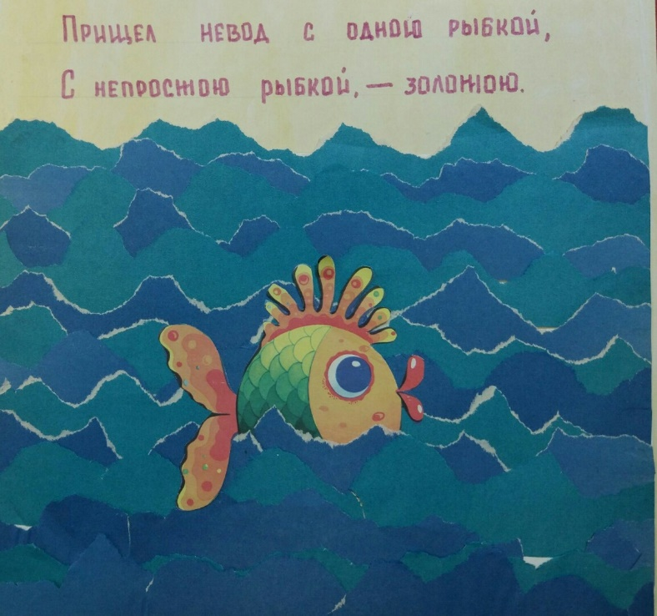

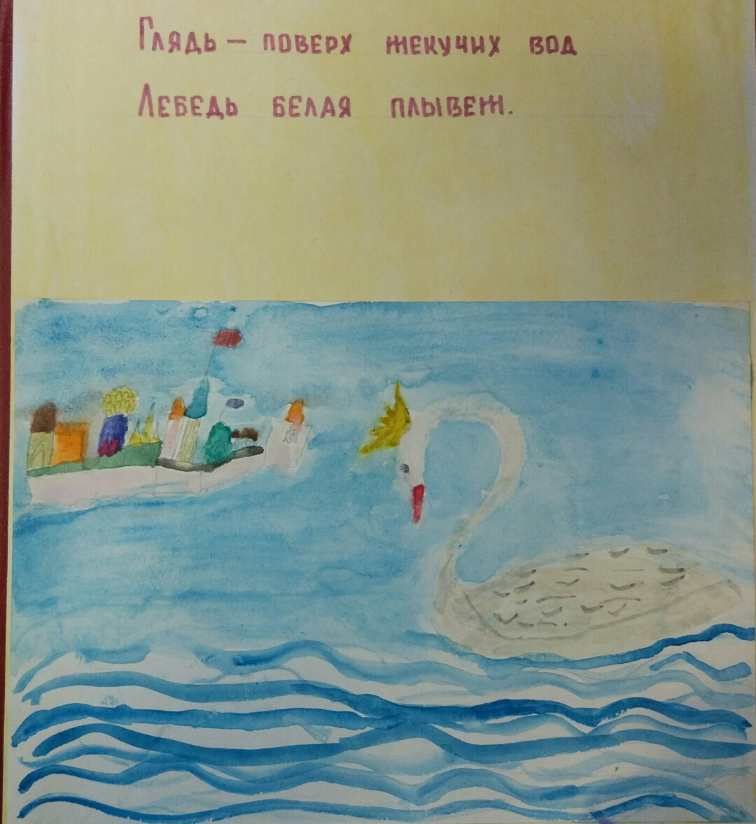

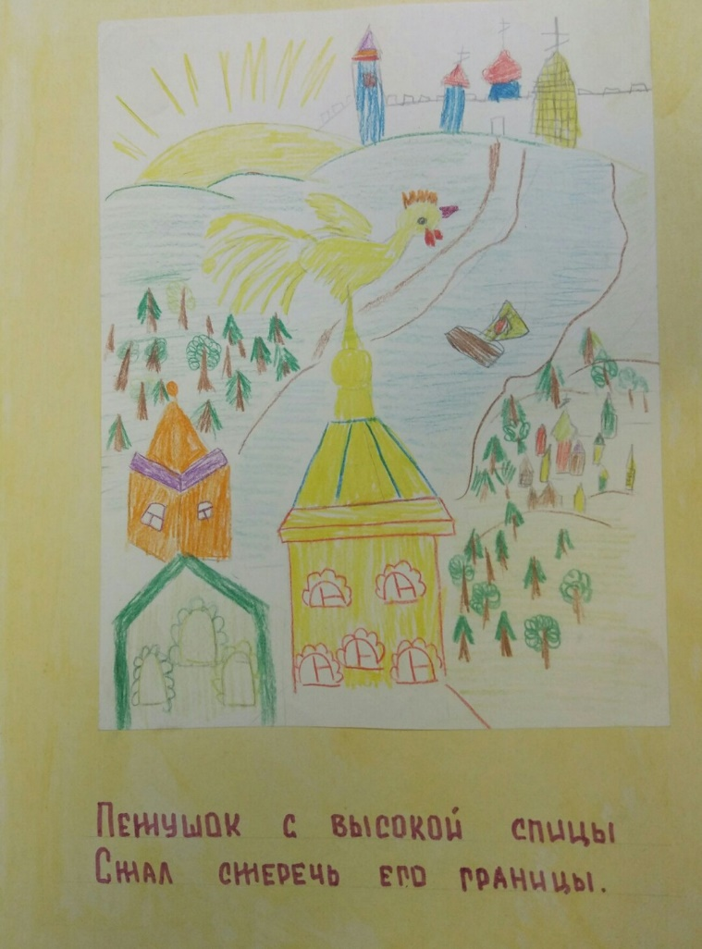

*«По сказкам А.С. Пушкина».* Дидактические игры  
Цель: продолжать знакомство с творчеством А.С. Пушкина, учить узнавать его произведения, иллюстрации к его произведениям

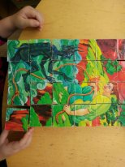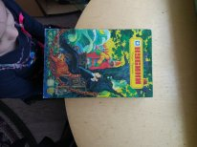

*«Три девицы под окном».* Театрализация  
Цель: воспитывать интерес к художественной литературе, развивать умение создавать выразительный образ, имитировать характерные действия персонажей

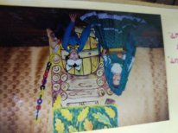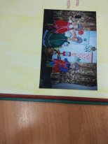

*"Здравствуй, племя младое, незнакомое"*

Альбом детского творчества  
Цель: систематизировать работы по проекту, создать книгу иллюстраций к произведениям поэта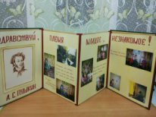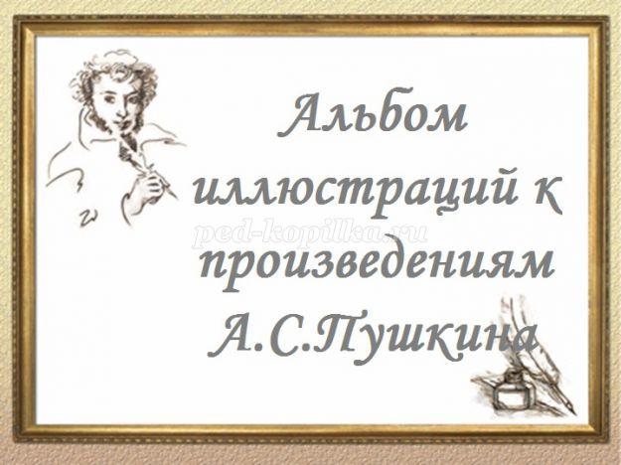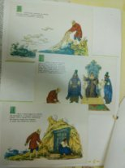.

**III этап – заключительный:**

Подведение итогов проекта, оформление документации, результатов проекта, распространение опыта.

**Выводы:**

Таким образом, проведение всех запланированных мероприятий проекта позволило достичь ожидаемых результатов. Система спланированных мероприятий в полной мере направлена на реализацию заявленной цели проекта.